Группа________Р3114_______

Студент_Лагус М.С.

Преподаватель_Куксова П. А.

Работа выполнена__24.03.22_

Отчет сдан________________

Отчет принят______________

Отчет по лабораторной работе № 1.02
Изучение скольжения тележки по
наклонной плоскости

1) Цель работы:

1. Экспериментальная проверка равноускоренности движения тележки по наклонной плоскости.
2. Определение величины ускорения свободного падения 𝑔.

2) Задачи, решаемые при выполнении работы.
1) Провести многократные измерения времени движения тележки по рельсу с фиксированным углом наклона.
2) Провести многократные измерения времени движения тележки по рельсу при разных угла наклона рельса к горизонту.
3) Вычислить величину ускорения свободного падения g.
3) Объект исследования.
Величина ускорения свободного падения. Равноускоренное движение тела.
4) Метод экспериментального исследования.
Многократные прямые измерения.

5) Схема установки:
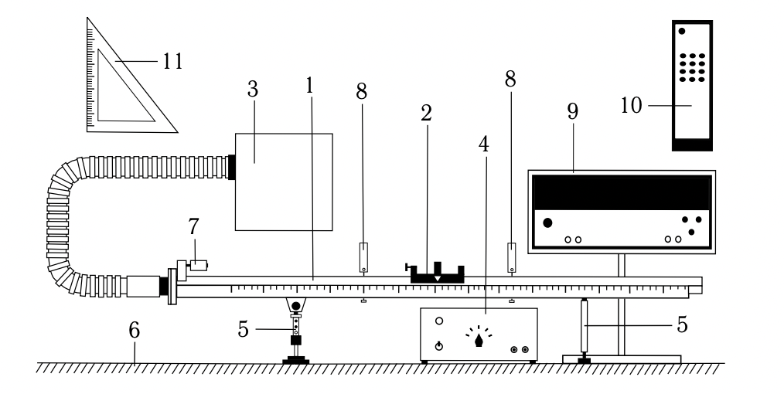
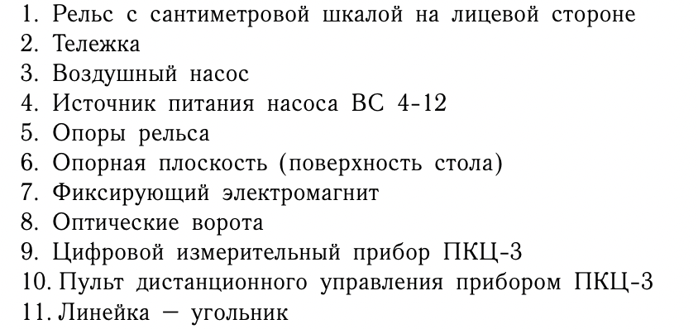

6) Измерительные приборы

Таблица 1

№ п/п | Наименование | Тип прибора | Используемый диапазон | Погрешность прибора
1 | Линейка на рельсе | Линейка | [0; 1.3] м | 5 мм
2 | Линейка на угольнике | Линейка | [0; 250] мм | 0,5 мм
3 | ПКЦ- в режиме секундомера | Секундомер | [0; 100] с | 0,1с

7) Рабочие формулы и исходные данные

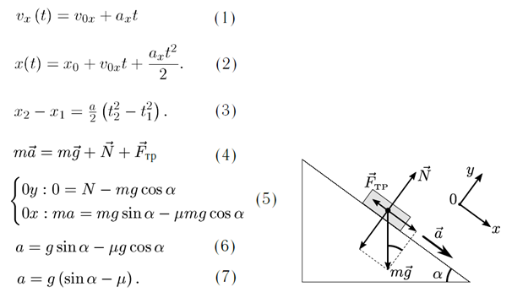
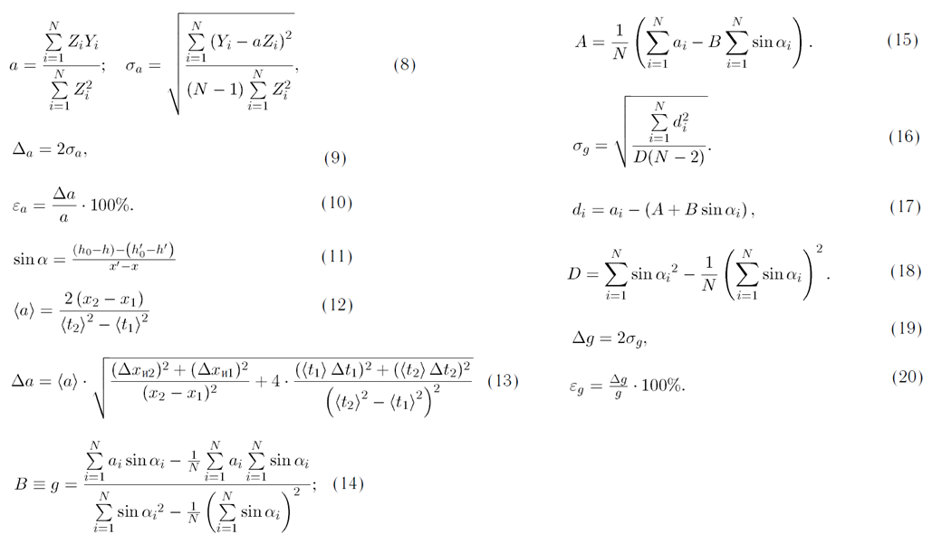

(1) – зависимость проекции скорости тела от времени
(2) – зависимость координаты тела х от времени t
(3) – следствие из (2), если начальная скорость равна нулю
(4) – второй закон Ньютона, описывающий движение тележки
(5) – проекции уравнения (4) на координатные оси
(6) – следствие из (5) для модуля ускорения
(7) – формула для ускорения
(8) – коэффициент а и его среднеквадратичное отклонение
(9) – абсолютная погрешность коэффициента а
(10) – относительная погрешность ускорения
(11) – значение синуса угла наклона рельса к горизонту
(12) – значение ускорения
(13) – погрешность ускорения для каждой серии измерений
(14) – коэффициент линейной зависимости
(15) – коэффициент линейной зависимости
(16) – СКО для ускорения свободного падения коэф. В
(17) – часть формулы (16)
(18) – часть формулы (16)
(19) – абсолютная погрешность коэффициента
(20) – относительная погрешность g

8) Результаты прямых измерений и их обработки.

Таблица 1. Вертикальные координаты h0 и h’0
для 𝑥 = 0,22 м и 𝑥 ′ = 1,0 м

x, м | x’, м | h₀, мм | h₀’, мм
0,220 ± 0,005 | 1,000 ± 0,005 | 154,0 ± 0,5 | 150,0 ± 0,5

Таблица 2. Результаты прямых измерений (Задание 1)

№ | Измеренные величины |  |  |  | Рассчитанные величины
№ | x1, м | x2, м | t1, с | t2, с | x2 - x1, м | (t2^2 - t1^2)/2, c
1 | 0,15 | 0,40 | 1,5 | 2,7 | 0,25 | 2,52
2 | 0,15 | 0,50 | 1,5 | 3,0 | 0,35 | 3,37
3 | 0,15 | 0,70 | 1,4 | 3,6 | 0,55 | 5,5
4 | 0,15 | 0,90 | 1,5 | 4,2 | 0,75 | 7,69
5 | 0,15 | 1,00 | 1,4 | 4,6 | 0,85 | 9,6

Таблица 3. Результаты прямых измерений (Задание 2)

N пл | h, мм | h', мм | № | t1, с | t2, с
1 | 144 | 149 | 1 | 1,1 | 4,2
1 | 144 | 149 | 2 | 1,2 | 4,3
1 | 144 | 149 | 3 | 1,2 | 4,3
1 | 144 | 149 | 4 | 1,2 | 4,3
1 | 144 | 149 | 5 | 1,1 | 4,2
2 | 135 | 148 | 1 | 0,9 | 3,1
2 | 135 | 148 | 2 | 0,8 | 3,0
2 | 135 | 148 | 3 | 0,8 | 3,1
2 | 135 | 148 | 4 | 0,8 | 3,0
2 | 135 | 148 | 5 | 0,8 | 3,0
3 | 126 | 148 | 1 | 0,7 | 2,5
3 | 126 | 148 | 2 | 0,7 | 2,5
3 | 126 | 148 | 3 | 0,8 | 2,5
3 | 126 | 148 | 4 | 0,7 | 2,4
3 | 126 | 148 | 5 | 0,7 | 2,5
4 | 117 | 147 | 1 | 0,6 | 2,1
4 | 117 | 147 | 2 | 0,6 | 2,2
4 | 117 | 147 | 3 | 0,7 | 2,2
4 | 117 | 147 | 4 | 0,6 | 2,1
4 | 117 | 147 | 5 | 0,6 | 2,2
5 | 108 | 146 | 1 | 0,5 | 1,9
5 | 108 | 146 | 2 | 0,6 | 1,8
5 | 108 | 146 | 3 | 0,5 | 1,9
5 | 108 | 146 | 4 | 0,6 | 1,9
5 | 108 | 146 | 5 | 0,6 | 1,9

𝑁пл - количество пластин
h - высота на координате 𝑥 = 0,22 м
h ′ - высота на координате 𝑥 ′ = 1,00 м

Таблица 4. Результаты расчетов (Задание 2)

Результаты расчетов (Задание 2)
N пл | sin a | t1 ±∆t1 | t2 ±∆t2 | a ±∆a
1 | 0,0115 | 1,16 | 4,26 | 0,0928
2 | 0,0218 | 0,82 | 3,04 | 0,1820
3 | 0,0333 | 0,72 | 2,48 | 0,2770
4 | 0,0436 | 0,62 | 2,16 | 0,3644
5 | 0,0538 | 0,56 | 1,88 | 0,4844

9) Расчет результатов косвенных измерений:

Задание 1.
- Рассчитываю величины из Таблица 2 (Пример расчета)
Y = x2 - x1:
Y1 = 0,40 – 0,15=0,25(м)
Y2 = 0,50 – 0,15=0,35(м)

Z=t22-t12 2: Z1=2,72-1,52 2= 7,29-2,25 2=2,52(c2)
Погрешности для Y и Z рассчитаны в п.10
- Нахожу точки экспериментальной зависимости Yi ; Zi
Y1 ; Z1= 0,250 ± 0,007; 2,52 0,30
Y2 ; Z2= 0,350 ± 0,007; 3,37 0,33
Y3 ; Z3= 0,550 ± 0,007; 5,5 0,38
Y4 ; Z4= 0,750 ± 0,007; 7,69 0,4
Y5 ; Z5= 0,850 ± 0,007; 9,6 0,5
- Ускорение тележки методом наименьших квадратов (МНК)
a= 0,25*2,52+0,35*3,37+ 0,55*5,5+0,75*7,69+0,85*9,62,522+ 3,372+ 5,52+ 7,692+ + 9,62= 0,0941(м/с2)

Задание 2.
- Значение синусов углов наклона рельса к горизонту (примеры расчетов):
sinα= h0-h-(h0'-h')x'-x
Nпл = 1:

sinα= 154-144-(150-149)1000-220= 0,0115

Nпл = 2:

sinα= 154-135-(150-148)1000-220= 0,0218

- Средние значения t1 и t2 (примеры расчетов):

Nпл = 1:
t1= 1,1+1,2+1,2+1,2+1,15=1,16 (с)
Nпл = 3:
t3= 0,7+0,7+0,8+0,7+0,75=0,72 (с)

- Значения ускорения 〈a〉 (примеры расчетов):

Nпл= 3:

〈a〉3= 2*(1,00-0,22)2,482- 0,722= 0,0928 (м/с2)

Nпл = 4:
〈a〉4= 2*(1,00-0,22)2,162- 0,622= 0,3644 (м/с2)

10) Расчет погрешностей измерений
Погрешности Y:

Среднее арифметическое значение входящих в Y измеряемых величин

x1= 0,15+0,15+0,15+0,15+0,15 5=0,15(м)

x2= 0,4+0,5+0,7+0,9+1,0 5=0,7(м)

Абсолютные погрешности измерений, входящих в Y

∆x1=∆x2=∆x изм= 0,005(м)
Значение Y

Y= x2- x1=0,7- 0,15=0,55(м)

Абсолютная погрешность

∆Y= -1*0,0052+1* 0,0052 = 0,007(м)

∆Y1 = ∆Y2=∆Y3=∆Y4=∆Y5=0,007 м,
так как в формуле нет значений x1 или x2, то абсолютная погрешность Y не зависит от них

Погрешности Z:

Среднее арифметическое значение входящих в Z измеряемых величин

t1= 1,5+1,5+1,4+1,5+1,4 5=1,46(с)

t2= 2,7+3,0+3,6+4,2+4,6 5=3,6(с)
Значение Z

Z=t22- t122=12,96- 2,132=5,4(с2)

Абсолютная погрешность

∆Z= (t2*0,1)2+t1* 0,12
∆Z1= 2,7*0,12+1,5* 0,12 =0,30(с2)
∆Z2= (3*0,1)2+1,5* 0,12 =0,33(с2)
∆Z3= (3,6*0,1)2+1,4* 0,12 =0,38(с2)
∆Z4= (4,2*0,1)2+1,5* 0,12 =0,4(с2)
∆Z5= (4,6*0,1)2+1,4* 0,12 =0,5(с2)
11) Графики

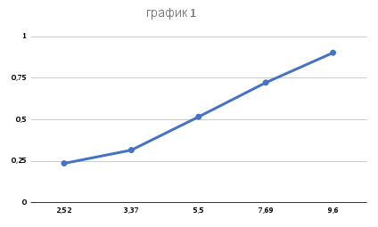

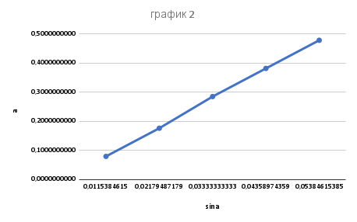

12) Окончательные результаты
Задание 1.
a ± ∆a=0,094 ±0,004м с2; α = 0,90
ε=4%
Задание 2.
(g ± ∆g) =9,4 ± 0,5м с2; α = 0,90
g=6%
μ= =(0,00313 ±0,000031)

Вывод:

На построенных графиках заметно, что точки экспериментальных зависимостей находятся очень близко к графикам линейных зависимостей, значит движение тележки было равноускоренным и при фиксированном угле наклона, и при изменяемом угле наклона.
Вычисленное значение ускорения свободного падения отличается от табличного для Санкт-Петербурга на величину, меньшую абсолютной погрешности g, значит можно считать вычисления достоверными.

